


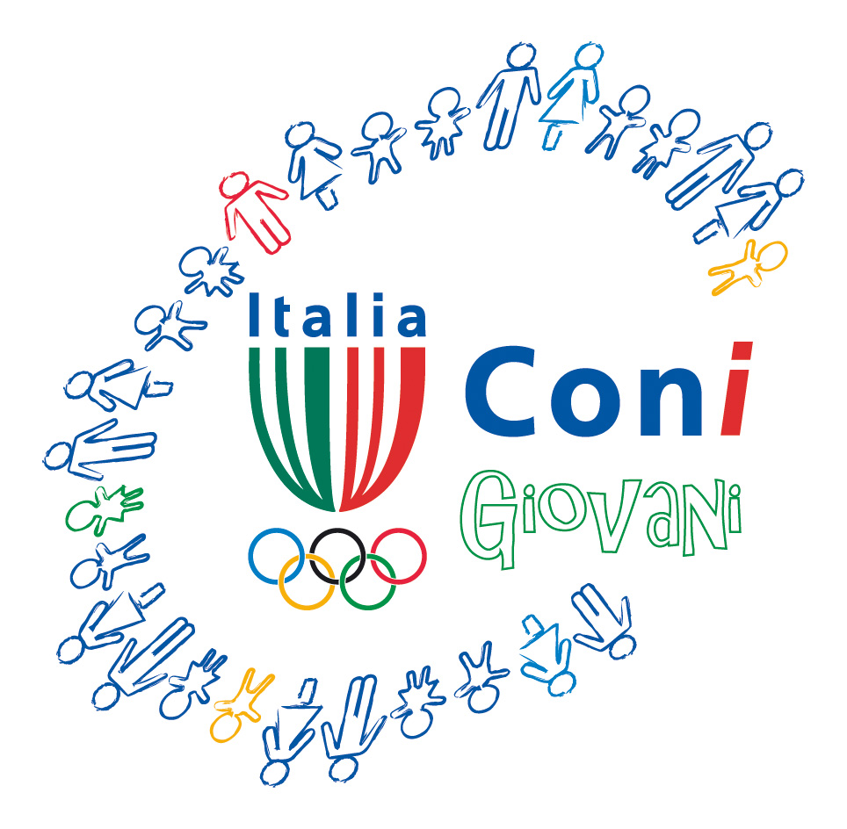

Prot. n. 612/2009/RS/mc Verona, 22 aprile 2009

Ai Dirigenti Scolastici
Scuole Primarie

Agli Istituti Comprensivi
aderenti al progetto
di Verona e Provincia

Ai Docenti di Educazione Motoria

Al Coordinatore di Educazione
Fisica - USP di VERONA

OGGETTO: Programma GIOCOSPORT A.S. 2008/09

Facendo seguito alla precedente comunicazione, lo scrivente Comitato Provinciale CONI di Verona, in collaborazione con l’ Ufficio di Educazione Fisica e Sportiva - USP di Verona, ha predisposto il programma tecnico della Festa Finale del Giocosport.

Come da calendario, la manifestazione si svolgerà giovedì 14 maggio 2009 presso gli Impianti sportivi della Facoltà di Scienze Motorie, dalle ore 9,00 alle ore 13,00 circa.
La manifestazione è riservata alle classi V; in assenza di queste possono partecipare le classi IV. Come previsto dalle indicazioni nazionali, si invitano i docenti delle scuole aderenti a disputare le fasi d’Istituto ed a comunicare entro e non oltre mercoledì 29 aprile 2009 il numero definitivo degli alunni e delle classi che si qualificano e che saranno presenti (massimo due classi per scuola) alla Festa finale del 14/05/09 (vedere scheda allegata) a uno dei seguenti indirizzi:
e-mail: verona@coni.it - fax  045/8030646

Le modalità di trasporto (un pullman per scuola), a carico dell’organizzazione, saranno successivamente comunicate.

Il Programma del Giocosport sarà preso dai Giochi primaverili delle scuole elementari Verona 2009. Per consultazione andare sul sito http://www.istruzioneverona.it/educazionefisica, cliccare su scuola primaria.
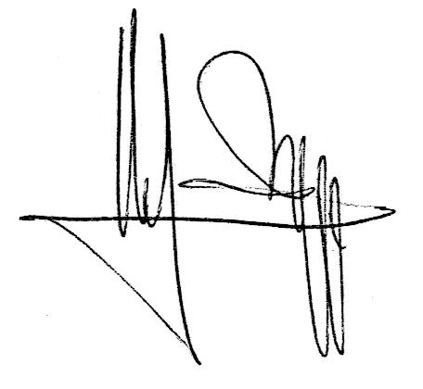
Cordiali saluti.
Il Presidente C.P. CONI Verona
(arch. Stefano Braggio)

Allegato modulo di adesione e programma tecnico

